

2023/2024学年 第一学期
《广告策划》
期末结课作业

客户： 晓平祛痘系列
题目： 在自己的肌肤里，找到真正的美
小组： 二元一次方程组

2023年
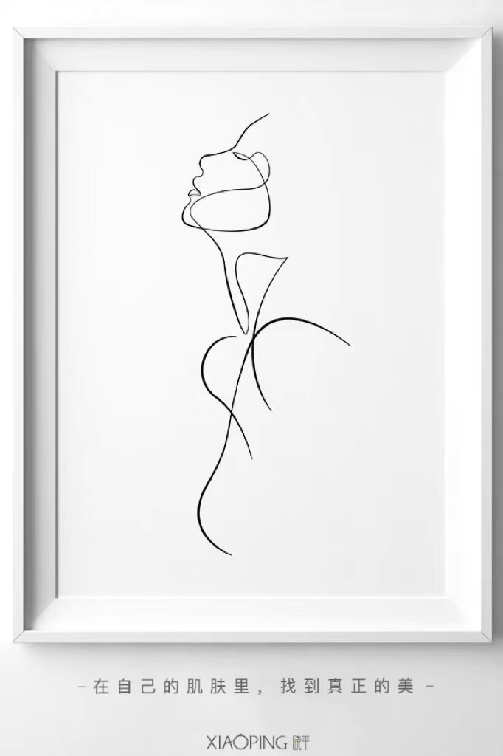

二元一次方程组
姓名 | 学号 | 联系电话 | 分工安排
张炎 | 421147010126 | 17633099895 | ①广告策略、广告表现中广告活动创意策划、广告媒介三部分的撰写  ②海报设计、广告短文案撰写  ③封面制作、策划案排版
郭漫漫 | 421147010111 | 18632029305 | ①前言、市场分析、广告效果检测、广告预算、结语五部分的撰写  ②广告视频脚本撰写  ③广告长文案撰写

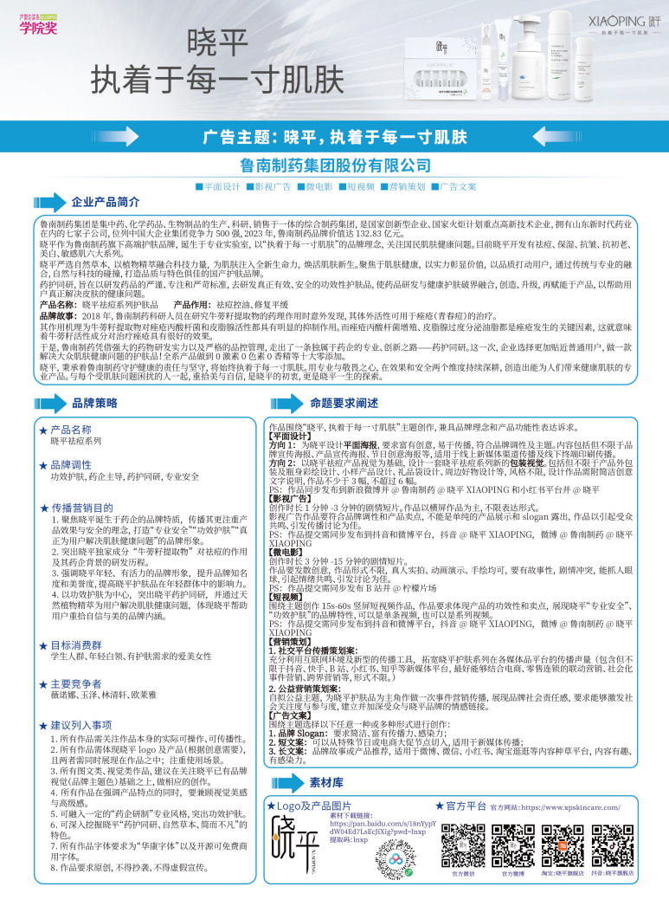

目录
一、 市场分析 1
（一） 市场环境分析 1
（二） 产品分析 3
（三） 消费者分析 4
二、 广告策略 6
（一） 广告的目标 6
（二） 广告区域 6
（三） 媒介行程 8
三、 广告表现 9
（一） 主题一：自信面对，无痘更美 9
（二） 主题二：释放女性力量，从肌肤开始 9
（三） 主题三：送她一份晓温暖 10
（四） 广告文案 11
（五） 平面设计 13
（六） 视频脚本 15
四、 广告媒介 16
（一） 媒介选择 16
（二） 媒介组合 16
（三） 媒介排期 17
五、 广告预算 17
六、 广告效果监测 19
（一） 效果预期 19
（二） 效果评估 20
七、 结语 21

前言
随着我国人民生活水平的提高，人们对面部护理的需求也不断增加。全国范围内大部分年轻人都持续被痘痘问题困扰，中国13亿人口中，85%的人都有不同程度的痘性肌肤问题，祛痘人群年龄跨度大(13岁-45岁)不分男女。同时，受空气质量差、生活压力大、生活习惯不好等因素影响，我国问题肌肤消费者正以每年400-600万人次增长。当前，随着消费升级，“祛痘变美”成为刚需，祛痘美容市场也逐渐呈现迅猛发展之势。
但是通过对祛痘产品排行调研，我们发现了“晓平祛痘”品牌知名度、影响力不高及品牌形象不立体、市场占有率不高等问题及不足，为此我们展开一系列活动策划及广告投放，如：在微博和小红书发起“28天打卡记录”活动、在线下开展线下商圈“快闪店打卡活动”及向十所中学捐赠“晓平祛痘”套装的公益活动、各类广告投放，来实现并达到增加消费者对品牌的认知度及提升品牌在祛痘产品市场的竞争力，增加市场份额、传达品牌的核心价值观和品牌形象和提升品牌的美誉度和形象的广告目标。

市场分析

市场环境分析

宏观环境分析

现有市场形势
随着经济的发展，特别是人均收入水平的增加，越来越多的人关注美容，使人们在美容方面的消费费用在不断的增加，祛痘美容行业发展迅速。人均购买能力的增强促使人们消费理念发生变化，人们不再满足低端需求，对产品成分、功效的要求也越来越高，促使祛痘美容企业不断推出新产品。
在消费升级大背景下，我国居民对于护肤重视度较高，功能性护肤品市场需求不断提升。随着经济的发展、人均可支配收入的增加、购买力和个人医美意识的提升，为中国医疗美容市场的增长提供了强有力的支撑。而近年来，选择非手术类轻医美来祛痘的人群也越来越多。
图表1：医美消费者所选医美Top5项目占比（单位：%）
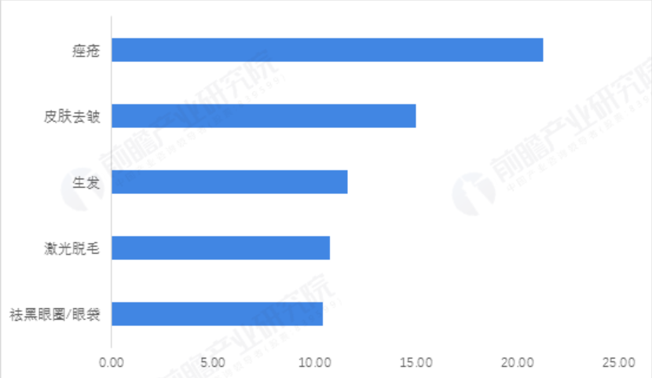
图表 1数据来源：欧睿调研
（根据欧睿对医美消费者的受访者调研后得出的调研结果来看，消费者参与过最常见的医美项目为针对痤疮的治疗非手术治疗。从下图所示来看，痤疮治疗成为医美消费者做过的项目中做多的一项。）

总体消费趋势
近三年因为疫情原因，口罩之下的肌肤问题中，长痘尤为突出。加之生活压力、环境污染等因素的影响，“爆痘”成了护肤消费群体的一大痛点，祛痘也成了功效护肤市场上颇为瞩目的焦点之一。有相关数据显示，近5年时间中国祛痘市场需求规模将快速增长，预计2024年将达到2964. 80亿元。
全国范围内大部分年轻人都持续被痘痘问题困扰，中国13亿人口中，85%的人都有不同程度的痘性肌肤问题，祛痘人群年龄跨度大(13岁-45岁)不分男女。同时，受空气质量差、生活压力大、生活习惯不好等因素影响，我国问题肌肤消费者正以每年400-600万人次增长。当前，随着消费升级，“祛痘变美”成为刚需，祛痘美容市场也逐渐呈现迅猛发展之势。
同时，随着市场的发展，男士消费者的需求会变得更加丰富，这也就会促使男士化妆品变得更加多样化。根据统计资料显示，近两年来，国内外男士美容护肤品的销售涨幅很过50%，而中国的祛痘护肤品行业市场起步相对较晚，近两年的发展速度更加迅速。
功效性护肤品市场规模快速增长，强功效和皮肤学级护肤品井喷式发展。强功效和皮肤学级护肤品增速相近，2016-2020年GAGR都在22%左右。全球皮肤学级市场增速在10%以内，2019 年市场规模14美元;而中国2019 年市场规模为136 亿元/YOY+32.71%，年化复合增速远超全球市场。
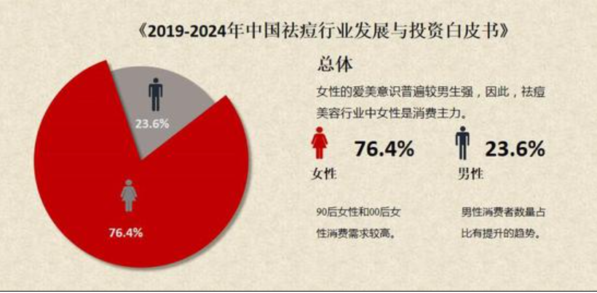
图表 2 数据来源：2019-2024年中国祛痘行业发展与投资白皮书

法规政策
各国政府对化妆品行业的法规日益严格，对祛痘产品的安全性、有效性及成分提出了更高的要求。这促使祛痘产品制造商更加注重产品质量和研发。

市场痛点
产品安全不达标，激素对皮肤有伤害；价格虚高；越来越少的年轻人会选择去医院祛痘；使用简单方便的祛痘护肤品将成为首选的祛痘方法；无法彻底根除痘痘困扰，痘痘长期反复，甚至留下不可逆转的后遗症。

微观环境因素

市场构成
在祛痘功效产品市场上已有薇诺娜、玉泽、林清轩、欧莱雅等品牌的祛痘产品。截至2023年祛痘产品的销量排行榜排行依次为资生堂、娇韵诗、曼秀雷敦、薇诺娜等。（本榜单由专业品牌评测网站《排行榜123网》发布）在祛痘产品市场上对“晓平祛痘”产品构成威胁的主要有薇诺娜、玉泽、林清轩、欧莱雅。

营销环境的归纳和总结（“晓平祛痘”SWOT分析）
优势：中药提取物，不含其他防腐剂、色素香精；温和安全；祛痘消炎；功效成分相对较多；效果上更加均衡全面。
劣势：没有薇诺娜和欧莱雅的品牌优势大，不如欧莱雅和林清轩的资金充足
机会：市场反馈好，口碑树立牢靠，可以为品牌带来知名度和传播度，增加销量
威胁：其他祛痘品牌不断提高品牌知名度，增加宣传力度，都会使产品的销量及知名度增加受阻。

企业分析
晓平植萃臻颜清肌祛痘系列，作为功效型护肤品赛道的新生力量，诞生于拥有53年制药历史的企业鲁南制药集团，带着“药护同研，功效护肤”的全新理念，致力于打造更有效、更安全的产品，更高效地解决皮肤健康问题。
鲁南制药依托50余年的药品研发经验，借助其坐拥的国家重点实验室，以药品研发的严谨和高标准来研发功效型护肤品，在对天然功效成分数余年的投入中，“牛蒡籽提取物”这一晓平祛痘产品的核心成分顺利降生。在科技创新方面，鲁南制药集团拥有“五大”国家级技术研发平台、“五大”省级技术研发平台，形成了一个以博士、硕士为骨干的创新研发团队。

产品分析

产品特征分析
晓平植萃臻颜清肌祛痘系列创新研发牛蒡籽超微分子精粹，加速肌肤营养吸收，深层抑制痘痘活性，平衡油脂分泌异常，并辅以雪莲、人参、灵芝、库拉索芦荟等名贵草本，以独研配方，肌生肌肤天然修护力量。

产品质量分析
经过数轮次的针对试验，结果表明，牛蒡籽提取物对诱发痘痘的痤疮丙酸杆菌和皮脂腺细胞分泌有明显的抑制作用，并且有较强的抗炎能力。
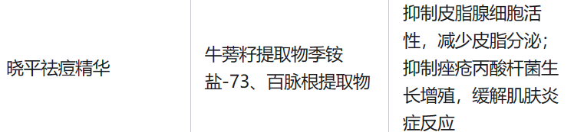

目标市场分析
学生人群、年轻白领、有护肤需求的爱美女性。

品牌定位
晓平植萃臻颜清肌祛痘系列，以牛蒡籽提取物为核心，以“安全、有效”为前提，打造祛痘植萃配方，以“祛痘控油、舒缓修护、补水保湿”三重功效修护皮肤，从根源解决痘痘困扰，针对痘痘肌打造长期祛痘方案，开启功效祛痘新选择。

消费者分析
消费群体主要有青少年（10-25岁）、老年人、女性和男性，他们对祛痘护肤品的需求各不相同。青少年对美容医疗越来越重视，注重眼前美好，对祛痘护肤品的需求量大；老年人抗衰老需求日渐增加，首选各种抗氧化和抗衰老的护肤品；女性护肤品主要以彩妆巧妙妆容为目的，主要选择有抗皱、膚色均匀等功能的护肤品；而男性对护肤品的需求小，但仍需要清洁保湿等基本护肤功能。

竞争分析（企业在竞争中所处的地位）
鲁南制药集团是集中药、化学药品、生物制品的生产、科研、销售于一体的综合制药集团，国家创新型企业、国家火炬计划重点高新技术企业。

竞争对手
薇诺娜、玉泽、林清轩、欧莱雅等。

竞争对手分析
产品名称 | 优点 | 缺点
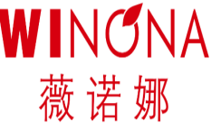 | 主要成分是各种的植物精华，维生素E祛痘效果比较温和，同时具有补水保湿、美白等功效。 | 价格偏高；适用人群有限，主要针对敏感肌肤和需要专业护理的消费者  见效慢；广告宣传不足。
 | 针对多种皮肤问题，实际功效强；使用感好，不粘腻，能被皮肤吸收；滴管设计控制用量，方便卫生；独创水杨酸控释技术，可以有效清痘，同时不含色素香精矿油，可以减少皮肤不适感；精华液质地清爽，很适合夏天使用不闷痘。 | 膜布剪裁不合理，导致洞过大或过小。  平衡乳祛痘效果慢，保湿效果不持久。  品牌历史悠久，但品牌知名度不高。
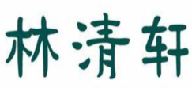 | 采用草本植物提取物；具有保湿补水、美白抗衰、祛痘抑油等多重功效；质地水润清爽；天然纯净的原料；制作工艺安全无污染；采用滴管设计，避免空气污染和控制用量。 | 味道刺鼻，不适合敏感味道的人群；适用群体有针对性，不适合油皮人群。
 | 适用于油性和痘痘肌肤的护肤品，可以帮助减少痘痘的生成和控制油光；采用了温和的配方，不会对肌肤造成刺激和干燥；富含各种护肤成分，具有祛痘的功效。添加了维生素E和绿茶精华等抗氧化成分，有助于舒缓肌肤，减少炎症反应。 | 缺点主要针对男性，适用人群有限；欧莱雅产品虽然在市场上很受欢迎，但并不适合所有人。一些产品可能含有某些成分，可能会引起过敏或者刺激，对皮肤造成负面影响；欧莱雅有一些针对痘印和痘坑的产品，但是要想达到理想的效果并不容易。
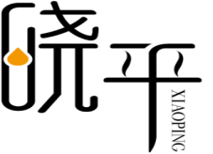 | 中药提取物，不含其他防腐剂、色素香精；温和安全；祛痘消炎；功效成分相对较多；效果上更加均衡全面。 | 新生产品，品牌宣传力度不够，知名度低，与其他祛痘品牌相比，品牌信任度不够。

广告策略

广告的目标
1.聚焦晓平诞生于药企的品牌特质，传播其更注重产品效果与安全的理念，打造“专业安全州功效护肤“真正为用户解决肌肤健康问题”的品牌形象。
2.突出晓平独家成分“牛蒡籽提取物“对祛痘的作用及其药企背景的研发历程。
3.强调晓平年轻、有活力的品牌形象，提升品牌知名度和美誉度，提高晓平护肤品在年轻群体中的影响力。
4.以功效护肤为中心，突出晓平药护同研，并通过天然植物精萃为用户解决肌肤健康问题，体现晓平帮助用户重拾自信与美的品牌内涵。

广告区域

社交媒体平台：
（1）小红书：根据调研数据显示小红书特别受到年轻人和女性用户的欢迎。通过在这些平台上投放精心设计的广告，可以有效地吸引到年轻白领和爱美女性。
微信和微博：在中国市场，微信和微博是非常流行的社交媒体平台，特别是在年轻人中间。
（2）抖音、快手电商：电商通过内容偏好，精准定义潜在的兴趣、需求和消费力，成为可能转化的高潜人群，兴趣定向比电商平台的纯购物定向维度更宽，相比传统电商的图文，短视频贴片的内容穿透和感召能力更强，种草成功的几率也更大。
（3）B站：B站的粉丝和up主之间，是一种微妙的互惠方式，强调给消费者补贴和优惠、薅品牌方羊毛
（4）微博：在微博平台宣传需要牵动更多媒体自发传播，为网民留足讨论和热议空间，同时在进行产品推广时，必须紧扣产品或服务，让产品话题自发地成为热议关注点，而不是边缘性植入。同时可以在美妆护肤领域优质博主的日常Plog里适当植入广告，达到种草效果。

在线时尚和美容平台：
（1）美妆APP和博客：如“美丽修行”“你今天真好看”等关于美妆护肤的APP，在与美容护肤相关的博客“美妆bot”等投放广告，吸引对护肤感兴趣的用户。
（2）时尚杂志网站：如《瑞丽》、《红秀GRAZIA》等网站，年轻白领和爱美女性可能经常浏览时尚杂志网站，这是一个宣传产品的理想平台。

校园内宣传：
大学校园：针对学生群体，可以考虑在大学校园内张贴海报、分发宣传册，或者与学生社团合作进行活动。

购物中心和线下零售店：
在人流密集的购物中心和百货商店内设置专柜或展位，吸引购物的年轻白领和爱美女性。也可以在年轻人喜欢光顾的时尚零售店投放广告，增加品牌曝光。

健身房和瑜伽中心：
在健身房和瑜伽中心设立广告牌或提供促销合作，因为这些地方通常是注重健康和美容的人群聚集的地方。

咖啡馆：
在年轻人经常光顾的咖啡馆内投放广告，可以通过餐巾纸广告、桌面宣传册等形式进行品牌曝光。
在选择线下广告投放地区时，关键是要了解目标人群的行为习惯和喜好，以及他们可能出现的场所。与当地商家和社区建立合作关系，以提高品牌在目标人群中的影响力。同时，创造与目标人群互动的机会，以建立更深层次的品牌连接。

媒介行程

预热期（1月到2月）
（1）微博投放视频广告，带热搜话题“重启人生，享拍计划”
（2）微博、小红书话题打卡#28天打卡计划
（3）给B站UP主粉丝福利，给消费者补贴和优惠
（4）地铁灯箱广告、公交站牌投放广告
（5）在校园、咖啡店分发宣传册和小样试用装

高潮期（3月到4月）
最密集的硬性广告和软性广告组合投放，巩固“重启人生，享拍计划”的认知度和话题度，并且以有轰动性的宣传、公关活动聚集人气，最大限度地推动话题热度，引起消费者的关注。
（1）借妇女节开展线下快闪店（一二线城市），进店可领取鲜花，快闪店拍照打卡领取“享拍计划”礼包。线下投放商圈LED广告、活动立牌广告。
（2）地铁灯箱广告、公交站大屏广告
（3）邀请于贞在上海快闪店，演唱一首自己作词作曲的《她和她和她》呼应“妇女节”的节日主题。
（4）在校园、咖啡店分发宣传册和小样试用装
（5）在“美丽修行”“你今天真好看”等美妆护肤的APP投放开屏广告
（6）《瑞丽》《红秀GRAZIA》等杂志封面开页
（7）抖音、快手、小红书的纪录片广告投放

持续期（5月到6月）：
持续的、问歇性的广告投放，配合阶段性的宣传活动，巩固形象，实现惯性宣传。
（1）在美妆护肤领域优质博主的日常Plog里适当植入广告，达到种草效果。
（2）开展公益活动，为十所乡村中学女生捐赠“晓平系列”护肤品
（3）邀请微博、小红书KOL的带“送她一份晓温暖”话题呼吁公众关注乡村女孩的健康。
（4）地铁通道主题墙贴广告、公交站大屏广告
（5）邀请腰部KOL在抖音、快手电商直播带货

广告表现

主题一：自信面对，无痘更美
活动时间：1月到2月

前期：
微博投放视频广告，带热搜话题“重启人生，享拍计划”

中期：（重点活动）
活动内容：微博、小红书话题打卡#28天打卡计划##自信面对，无痘更美#，为打卡的优质笔记创作者发放[晓平祛痘产品套装]
活动媒介：话题媒介（小红书）、广告媒介（微博、小红书）
活动形式：在小红书和微博以#28天打卡计划##自信面对，无痘更美#为话题并@官方参加此次活动
同时在地铁灯箱广告、公交站牌投放广告

后期：
（1）给B站UP主粉丝福利，给消费者补贴和优惠
（2）在校园、咖啡店分发宣传册和小样试用装

主题二：释放女性力量，从肌肤开始
活动时间：3月到4月

前期：
（1）地铁灯箱广告、公交站大屏广告。
（2）在“美丽修行”“你今天真好看”等美妆护肤的APP投放开屏广告。
（3）在《瑞丽》《红秀GRAZIA》等杂志投放封面开页广告。

中期（重点活动）：
活动一
活动内容：开展线下快闪店，进店可领取一束鲜花，并快闪店拍照打卡上传微博小红书带#释放女性力量，从肌肤开始#话题领取“享拍计划”礼包。
活动媒介：话题媒介（官方微博）广告媒介（商圈LED广告、活动立牌广告）
活动形式：线下商圈快闪店活动
活动时间：3.8——3.11
活动二
活动内容：在妇女节当天，邀请于贞在上海快闪店舞台，演唱一首自己作词作曲的关于女性主题的音乐《她和她和她》，并在微博和抖音开启线上直播。
“她也是谁的妈妈，女儿啊，妻子啊，朋友姐妹啊，
她和她们的想法，梦想啊，自由啊，不可爱吗？”
——于贞《她和她和她》
活动媒介：话题媒介（官方微博）、广告媒介（微博、抖音、商圈LED广告）
活动形式:线下商圈快闪店、线上直播宣传
活动时间：3.8

后期：
（1）在校园、咖啡店分发宣传册和小样试用装。
（2）抖音、快手、小红书的纪录片广告投放。

主题三：送她一份晓温暖
活动时间：5月到6月

前期
地铁通道主题墙贴广告、公交站大屏广告
抖音、快手、小红书的纪录片广告投放

中期（重点活动）
活动内容：开展“送她一份晓温暖”公益活动，为十所乡村中学女生捐赠“晓平系列”护肤品。
活动媒介：话题媒介
活动时间：6.1

后期
邀请微博、小红书KOL的带“送她一份晓温暖”话题呼吁公众关注乡村女孩的健康。
邀请腰部KOL在抖音、快手电商直播带货。
在美妆护肤领域优质博主的日常Plog里适当植入广告，达到种草效果。

广告文案

短文案
①
晓平
你的肌肤是一篇诗
每一字都是自信的注解
用心绽放
谱写属于自己的美丽篇章

②
晓平
坚守自我
执着于每一寸肌肤
在岁月中找到属于自己的美丽密码

长文案
我在想
这是我吗？
那个原本“无瑕”的我
显然不是
你去哪了

我不知道
也不想，更不敢

你忽视了我
但我仍在
依然对“出现”充满期待
时间流逝
我会“焕发新生”
重新与你来一场相遇

你我本来如此
再次见到“原本”的你
这种感觉
真的很好
晓平祛痘，奔赴下场相遇

平面设计
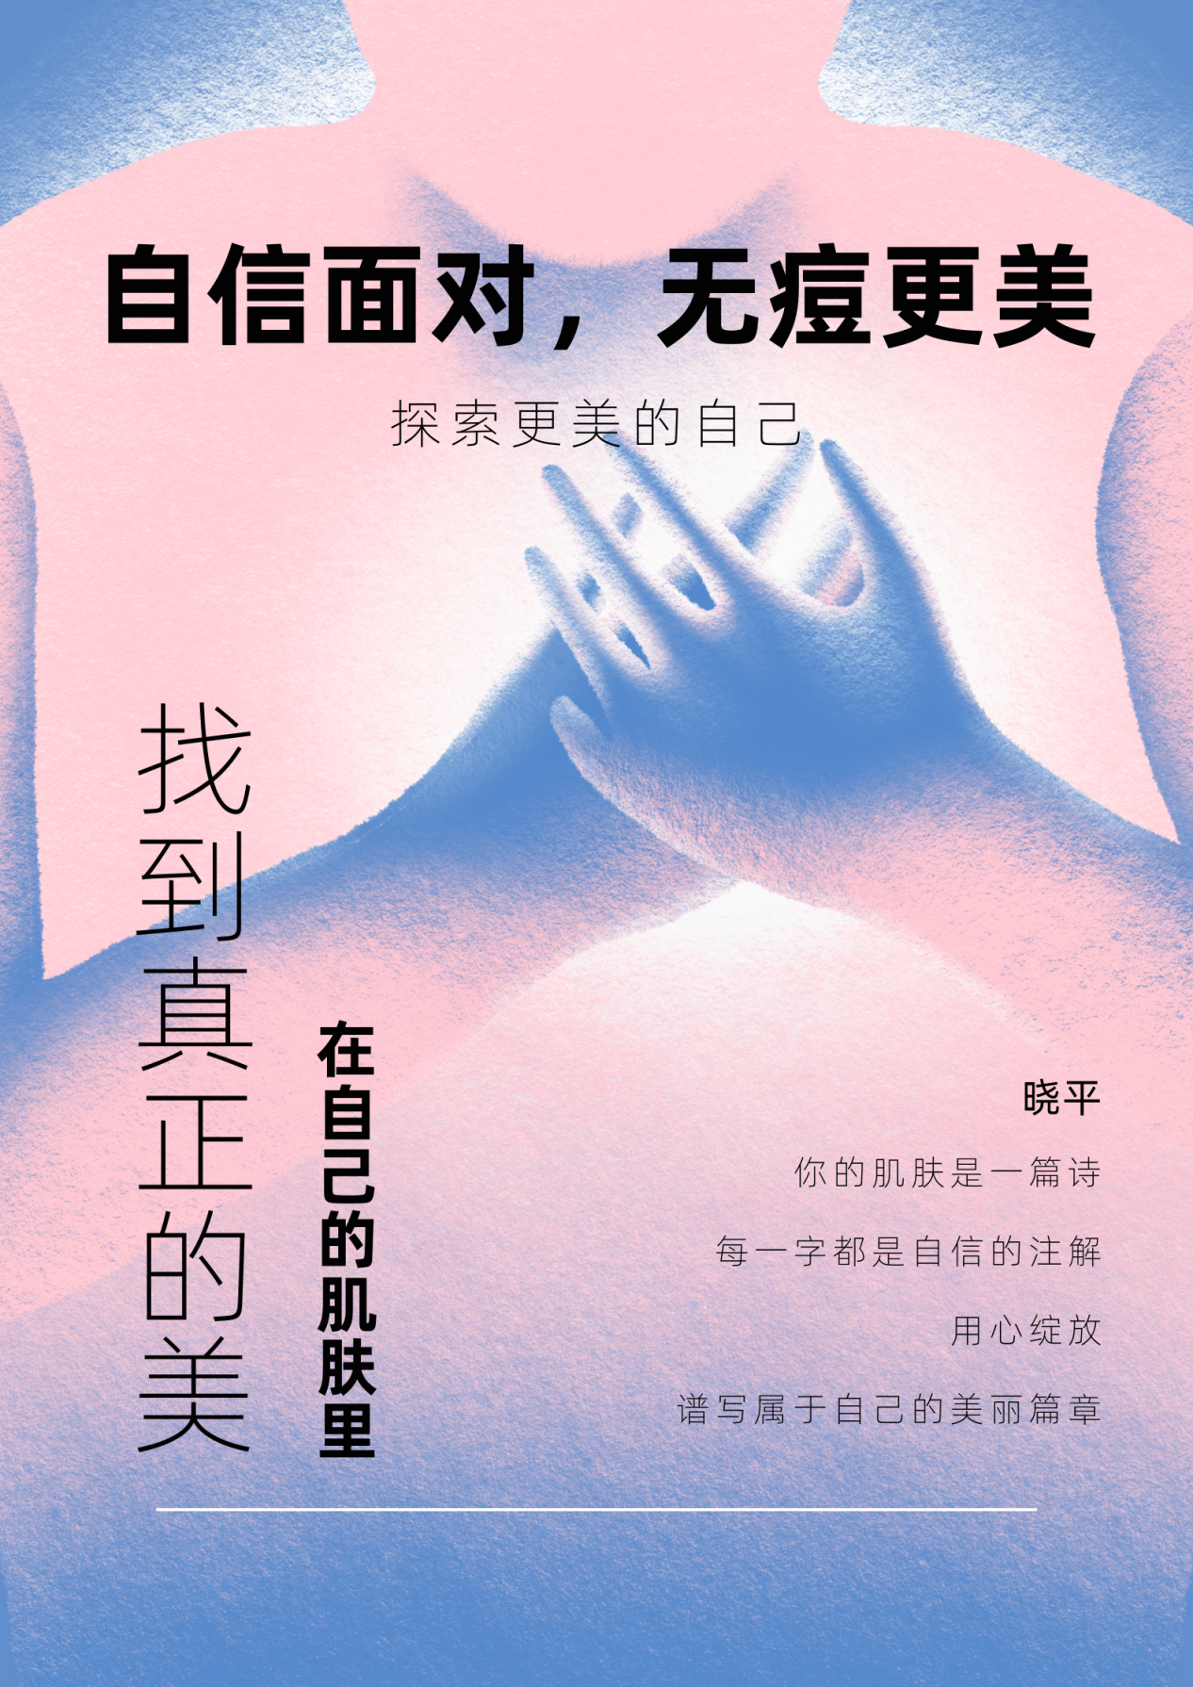

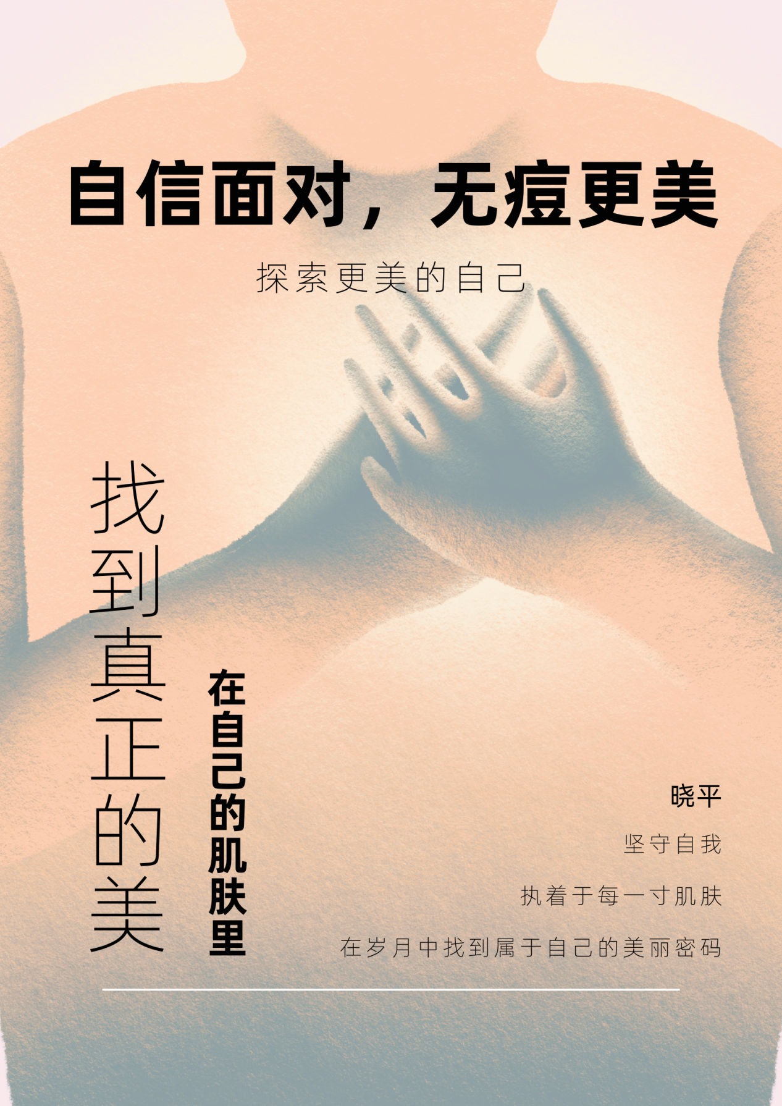

视频脚本
广告表现主题为“重启人生，享拍计划”
景别 | 时长 | 地点（场景） | 画面描述 | 语言
中景 | 2秒 | 无 | 字幕“重启人生，享拍计划” | 拍照开始声+舒缓音乐
近景 | 8秒 | 商业街、校园、小摊、商店等 | 长痘女生们的“自述” | “拍照不好看”、“美颜让我更加不敢直视自己”、“不敢记录拍照”、“害怕被人说照骗”
中景 | 2秒 | 商业街、校园、小摊、商店等 | 字幕“没什么好拍的” | 长痘女生异口同声说“没什么好拍的”
近景、远景 | 6秒 | 商业街、校园、小摊、商店等 | 长痘女生们的照片定格 | 暂停声
中景 | 2秒 | 无 | 字幕“别担心，我们来了”右下角品牌LOGO | 重启声
中景 | 5秒 | 商业街、校园、小摊、商店等 | 给挑选的四位素人朋友递上邀请函 | 舒缓音乐
中景、远景 | 4秒 | 研发中心 | 专业人员用仪器分别给她们做皮肤检测 | 舒缓音乐
中景、近景 | 4秒 | 白色背景 | 四人分别开始使用产品 | 舒缓音乐
近景、特景 | 6秒 | 白色背景 | 四人面部明显变化，长痘局部 | 舒缓音乐
特景、远景 | 8秒 | 白色背景 | 四人面部及两侧展示 | 舒缓音乐
特景 | 3秒 | 无 | 字幕“自信面对，无痕更美” | 我们一起拍张照吧
近景、远景 | 5秒 | 白色背景 | 四人自信焕颜的微笑，并伸出邀请的手 | 轻快音乐
中景 | 3秒 | 无 | “享拍计划”四字 | 拍照结束声
远景 | 2秒 | 白色背景 | 四人笑容定格瞬间图片 | 笑声+轻快音乐

广告媒介

媒介选择
网络媒介：抖音、快手、小红书、B站、微博
在线时尚和美容平台：美丽修行、你今天真好看、美妆领域优质博主
户外广告：公交站牌广告、地铁灯箱广告、地铁通道主题墙贴广告
平面广告：杂志封面开页

媒介组合

网络+户外媒介
（1）覆盖面广：网络和户外媒介可以覆盖不同地域和人群，有效扩大广告覆盖面。
（2）互动性强：网络媒介可以提供互动式广告，户外媒介可以创造视觉冲击力，两者结合能够增强广告的吸引力和互动性。
（3） 引导效果好：网络广告可以引导用户到线下实体店或户外场所，提高广告的引流效果。
（4）综合传播：网络和户外媒介结合可以形成多层次、多维度的品牌传播，提高品牌曝光度和认知度。
（5）数据分析：网络广告可以提供精准的数据分析，而户外广告可以提供更直观的效果观察，两者结合能够更全面地了解广告效果。
综合来看，网络和户外媒介的组合可以发挥各自的优势，形成互补，提高广告传播效果。

网络+杂志
（1）覆盖面广：网络和杂志媒介可以覆盖不同的受众群体，包括线上和线下读者，有效扩大广告覆盖面。
（2）多样化内容：网络媒介可以提供实时更新的资讯和多媒体形式的内容，而杂志则提供更深入、更长期的阅读体验，两者结合可以提供多样化的内容形式，吸引不同类型的读者。
（3）品牌印象深入人心：杂志作为传统媒介，通常有较高的品牌忠诚度和信任度，网络媒介则能够加强品牌的互动性和实时性，两者结合能够深入人心地塑造品牌印象。
（4）数据分析：网络广告可以提供精准的数据分析，而杂志广告可以带来更深入的品牌印象和故事叙述，两者结合能够更全面地了解广告效果。
综合来看，网络和杂志媒介的组合可以发挥各自的优势，形成互补，提高广告传播效果。

媒介排期
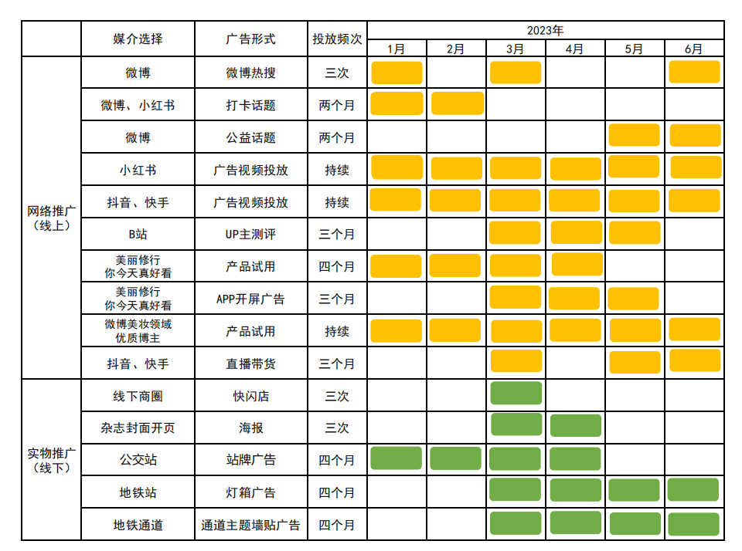

广告预算
时期 | 活动 | 活动预算 | 媒介预算 | 总结
预热期 （1月到2月） | 微博投放视频广告，带热搜话题“重启人生，享拍计划” |  | 视频广告制作成本（5W）  微博推广（10W） | 79.4W
预热期 （1月到2月） | 微博、小红书话题打卡#28天打卡计划 | 晓平祛痘产品套装赠送（8W） |  | 79.4W
预热期 （1月到2月） | 给B站UP主粉丝福利，给消费者补贴和优惠 | 晓平祛痘产品套装赠送（0.4W） | 邀请UP主（25W） | 79.4W
预热期 （1月到2月） | 地铁灯箱广告、公交站牌投放广告 |  | 广告制作、投放（30W） | 79.4W
预热期 （1月到2月） | 在校园、咖啡店分发宣传册和小样试用装 | 宣传册制作、  小样成本（1W） |  | 79.4W
高潮期 （3月到4月） | 线下快闪店（一二线城市） | 场地及搭建费用、  鲜花采购费用（50W） |  | 754W
高潮期 （3月到4月） | 地铁灯箱广告、公交站大屏广告 |  | 广告制作、投放（30W） | 754W
高潮期 （3月到4月） | 邀请于贞在上海快闪店演唱 | 嘉宾出场费（8W） |  | 754W
高潮期 （3月到4月） | 在校园、咖啡店分发宣传册和小样试用装 | 宣传册制作、  小样成本（1W） |  | 754W
高潮期 （3月到4月） | 美妆护肤的APP投放开屏广告 |  | 广告制作、投放（5W） | 754W
高潮期 （3月到4月） | 杂志封面开页 |  | 广告投放（60W） | 754W
高潮期 （3月到4月） | 抖音、快手、小红书的纪录片广告投放 |  | 广告投放（600W） | 754W
持续期 （5月到6月） | 日常Plog植入广告 |  | 邀请美妆护肤领域优质博主（3W） | 133W
持续期 （5月到6月） | 公益活动 | 为十所乡村中学女生捐赠“晓平系列”护肤品费用（80W） |  | 133W
持续期 （5月到6月） | 微博、小红书KOL带话题 |  | KOL邀请（10W） | 133W
持续期 （5月到6月） | 地铁通道主题墙贴广告、公交站大屏广告 |  | 广告制作、投放（20W） | 133W
持续期 （5月到6月） | 邀请腰部KOL在抖音、快手电商直播带货 |  | 邀请腰部KOL（20W） | 133W
合计 |  |  |  | 966.4W

广告效果监测

效果预期

“28天打卡记录”
本次线上活动的主题“自信面对，无痘更美”，我们致力于通过此次活动让消费者打卡体验我们的祛痘产品，体验其卓越品质，利用线上打卡记录宣传，发布信息活动，产品介绍等内容，增加活动的曝光度。

线下商圈“快闪店打卡活动”
线下活动利用“母亲节”这一特定的女性节日，并邀请于贞进行线下演唱相关主题歌曲，来吸引更多长痘的女性群体们，本次活动主题为“释放女性力量，从肌肤开始”，让有长痘困扰的女性朋友们免费体验我们的祛痘产品，并获取试用装一份及鲜花一束，增加用户参与度，扩大“晓平祛痘”的影响力，让消费者对我们的品牌产生信任感，提高销售额。

公益活动
本次公益活动以“ 送她一份晓温暖 ”为主题，向十所中学的女生们捐赠我们的祛痘产品，提高品牌知名度和美誉度，使更多的青年女性们了解我们的品牌和产品，提升品牌影响力。

各类广告投放
微博、杂志、地铁广告、公交站大屏广告、灯箱广告、主题墙贴广告等。
通过线下和线上两种渠道结合的方式进行广告投放，提升品牌知名度，让更多的消费者了解我们的品牌和产品，提升品牌影响力，提高产品销售额。

效果预期的归纳和总结
我们希望通过以上线上和线下广告活动投放宣传，最终达到提高品牌的曝光度和知名度，增加消费者对品牌的认知度及提升品牌在祛痘产品市场的竞争力，增加市场份额、传达品牌的核心价值观和品牌形象、提升品牌的美誉度和形象的效果预期。
需要注意的是，预期效果并不是一定能够实现的，还需要根据实际情况和市场反应进行调整和改进。同时，为了实现效果预期，需要做好活动的策划和组织工作，保证活动的顺利进行和有效推广。

效果评估

活动宣传与推广
此次线上及线下的广告宣传活动，在一定程度上达到了品牌曝光度和知名度的提高、品牌美誉度和形象提升及销售额的增加等活动预期，因此，可以说，我们进行的广告宣传基本上是成功的。

活动组织与管理
在广告宣传活动筹备过程中，我们的组织团队非常高效地制定了相关的详细活动策划，活动现场的执行情况效果也不错，让消费者在互动环节有较强的参与感。

广告活动的经济效应
通过以上的广告活动宣传，我们的产品销售额有了较大幅度的增长，消费者对我们产品的满意度也比较高。如在“母亲节”进行的线下活动，我们免费赠送小样，更多的消费者来回购我们的产品，对总体产品销售额的增长具有重要作用。

对不同广告方案的效果进行比较
总体来说，线下商圈“快闪店打卡”活动和进行的公益线下活动对比线上“28天打卡记录”和各类广告投放来说，线下广告宣传活动效果比较明显。
线下活动让消费者免费真实地体验到我们的产品，让更多人对产品功效产生信任，让更多消费者购买了我们的产品。而线上活动因网络上的“跟随”和“夸大”现象，使其消费者不敢或者持有怀疑态度，产品的销售额的增长变化幅度不大，但对我们品牌的知名度和影响力是有较大作用的。

活动总结与展望
未来，我们可以多策划一些有趣并新颖的线下免费体验活动，更大程度上的提高消费者对品牌认知度，提高品牌的曝光度和知名度，实现销售额的增长，同时也要进行线上广告投放宣传，两者对我们的品牌影响力都有重要作用，缺一不可。
我相信通过我们的努力，晓平祛痘系列产品的知名度和销售量会有更进一步的提升，树立更好的品牌形象，赢得更多消费者的信任和支持。

结语
在广告实施计划的过程中，我们积极应对挑战，不断改进和调整策略，取得了良好的成果。通过广告宣传，我们成功地提升了品牌知名度，吸引了更多深受痘痘困扰的消费者，进而增加了销售量和市场份额。
在广告策划方面，我们根据市场调研数据和目标群体特点制定了详细的广告宣传计划，包括目标、策略、目标受众、媒体选择和预算等方面。同时，我们还针对不同的产品和目标群体制定了不同的广告主题和内容，以确保广告宣传更加精准和有效。
在媒体选择方面，我们充分考虑了目标受众的特点和媒体的适用性，选择了杂志报刊、互联网等多种媒体渠道进行广告宣传。对于不同的媒体渠道，我们也根据预算和效果进行了权衡，选取了最有价值的渠道进行广告投放。
在广告制作方面，我们精心设计了广告创意，力求与产品特点相契合，同时又能够引起目标受众的共鸣。我们在广告内容音效、图像等方面进行了精心编排和制作，使广告更加生动、吸引人，并且能够传达产品的核心价值和优势。
在广告宣传过程中，我们始终保持与受众的互动和沟通，不断收集反馈和意见，并及时调整广告策略。通过与受众的互动，我们了解到了他们的需求和偏好，进而更好地调整广告内容和宣传方式，使广告更加贴近受众，提高了广告宣传的效果。
总的来说，通过我们的努力和探索，我们的广告宣传取得了较好的效果，提升了品牌知名度，吸引了更多目标客户，增加了销售量和市场份额。然而，我们也意识到在广告实施过程中还存在一些问题和不足，如目标受众的准确度和媒体选择的权衡等方面，我们需要进一步完善和改进。未来，我们将进一步加强市场调研，提高广告策划的精准度，加大对目标受众的分析和挖掘，同时不断研究和探索新的广告媒体和渠道，以不断提高“晓平祛痘”产品宣传的效果和影响力。

